20231111K10

在电视连续剧《西游记》中，常常有“孙悟空”在“腾云驾雾”的镜头，如图所示，这通常是采用“背景拍摄法”，让“孙悟空”站在平台上，做着飞行的动作，在他的背后展现出蓝天和急速飘动的白云，摄影师把人物动作和飘动的白云等一起摄入镜头，放映时，观众就感觉到“孙悟空”在“腾云驾雾”。这时，观众所选的参考系是(　　)

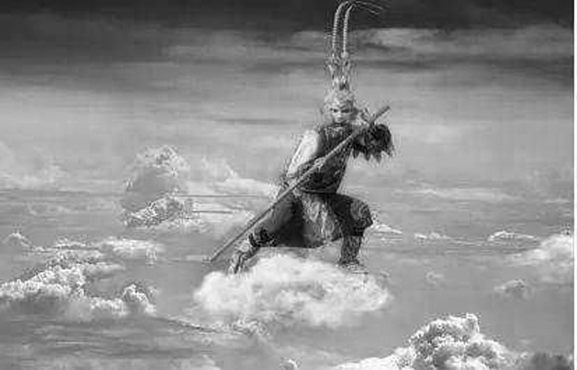

A．“孙悟空” B．平台

C．急速飘动的白云 D．观众自身